УРОК МАТЕМАТИКИ ВО 2 КЛАССЕ

Тема: Умножение.
Тип урока. Урок введения нового знания.
Цель - знакомство с конкретным смыслом действия умножения.
Задачи.
Образовательная - познакомить детей с понятием умножение, знаком и записью действия умножения, раскрыть смысл действия умножения; развивать умения решать текстовые задачи.
Развивающая - развивать сообразительность, логическое мышление, внимание, память, самостоятельность.
Воспитывающая - воспитывать чувство взаимопомощи, трудолюбие, развивать интерес к предмету.
Оборудование: мультимедийное оборудование, раздаточный материал.
Формирование УУД.
Личностные
Быть толерантным к чужим ошибкам и другому мнению, стараться сдерживать себя, высказывать просьбы, предложения, несогласие в социально приемлемой форме, не бояться собственных ошибок и понимать, что ошибки – обязательная часть решения любой задачи. Проявлять интерес к математике.
Познавательные УУД
Добывать новые знания: находить, извлекать, представленную в разных формах (текст, таблица, схема, иллюстрация и др.). Перерабатывать полученную информацию: наблюдать и делать самостоятельные выводы.
Коммуникативные
Работать в команде разного наполнения; вносить свой вклад в работу для достижения общих результатов; активно участвовать в обсуждениях, возникающих на уроке; ясно формулировать ответы на вопросы других учеников и педагога; участвовать в обсуждениях, работая в паре; ясно формулировать свои затруднения, возникшие при выполнении задания; не бояться собственных ошибок и участвовать в их обсуждении.
Регулятивные
Планировать учебную деятельность на уроке. Уметь работать по предложенному плану, используя необходимые средства. Высказывать свою версию. Сопоставлять свою работу с образцом; оценивать ее по критериям выбранным в классе. Определять успешность выполнения своего задания в диалоге с учителем, высказывать своё предположение, предлагать способ его проверки.

Этапы урока | Содержание | Скриншоты
I. Актуализация знаний | 1. Орг. момент.  Прозвенел уже звонок.  Начинается урок.  В путешествие пойдём.  В страну сказок попадём.  Слушай, думай, наблюдай,  Сказку нашу отгадай.  Глазки дружно закрывайте.  Сказку в душу пропускайте.  2. Чистописание  Стоял в поле теремок. Бежала мимо мышка-норушка. Увидела теремок, остановилась и спрашивает:  -Кто-кто в теремочке живёт, кто-кто в невысоком живёт? Никто не отзывается.  Подошла она к двери, а там замок, да не простой, а кодовый. Надо разгадать код.  -Ребята, как вы думаете, что надо сделать?  - Конечно, надо найти значение этих выражений. (15, 5, 8, 16.)  - Пропишите эти числа.  - Что вы о них можете рассказать?  - Вернёмся к выражениям, что общего у всех этих записей? (Сумма одинаковых слагаемых).  - Вошла мышка в теремок и стала в нём жить. | 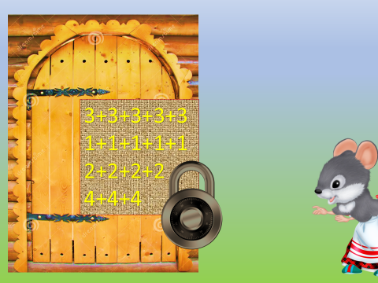  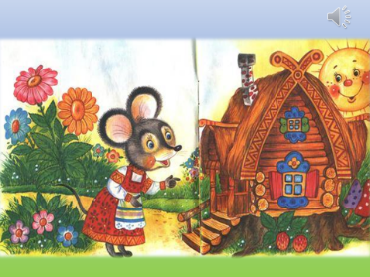  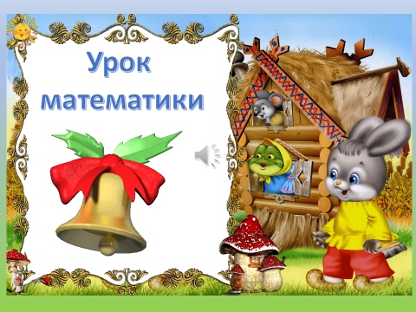
II. Формулирование темы и целей урока. | Прискакала к терему лягушка-квакушка и спрашивает:  -Кто- в тереме живёт?  -Я мышка-норушка, а ты кто?  -А я лягушка-квакушка.  Мышка и говорит:  - Теремок наш не обычный, а математический. Пока какое-нибудь задание не выполнишь, в теремок не попадёшь.  - Посмотри на тучи и скажи, какое слово лишнее и почему? (Умножение, потому что на уроках математики о нём не говорили).  Тема урока. Умножение.  - Как вы думаете, случайно ли тучкам достались именно эти слова? (Предположения детей)  - А что об умножении мы сможем узнать, предположите.  - Ну, а я вам предлагаю ответить на следующие вопросы:  Что такое умножение? Какой знак у действия умножения? Как записывается выражение на умножение? Как такие выражения читаются?  - Молодец, лягушка-квакушка! - Иди ко мне жить!  Лягушка прыгнула в теремок. Стали они жить вдвоём. | 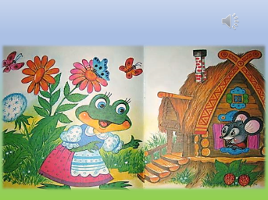  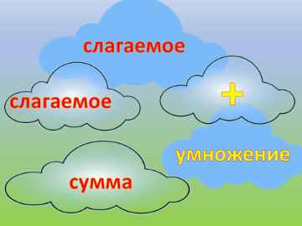
III. Сообщение нового знания | - Подготовительные упражнения  - Бежал мимо зайчик-побегайчик. Остановился и спрашивает:  -Кто-кто в теремочке живёт, кто-кто в невысоком живёт? -Я, мышка-норушка.  -Я, лягушка-квакушка, а ты кто?  -А я зайчик-побегайчик. Пустите меня к себе жить.  - Теремок наш не обычный, а математический. Пока какое-нибудь задание не выполнишь, в теремок не попадёшь.  - Запиши выражения к каждому рисунку, найди их значения.  - Чем похожи и чем отличаются эти выражения?  - Назовите сумму одинаковых слагаемых.  - Подчеркните её в тетради.  - Составьте сами сумму одинаковых слагаемых.  Заяц справился с заданием, а потом скок в теремок. Стали они втроём жить.  Идёт лисичка-сестричка. Постучала в окошко и спрашивает:  -Кто-кто в теремочке живёт, кто-кто в невысоком живёт?  -Я, мышка-норушка.  -Я, лягушка-квакушка.  -Я, зайчик-побегайчик, а ты кто?  -А я лисичка-сестричка.  - Иди к нам жить, только теремок наш не обычный, а математический. Пока математическое задание не выполнишь, в теремок не попадёшь.  - Разбей выражения на группы.  Работать будете в группах.  4 + 4 + 4 3 + 9 6 + 6 2 + 4 + 9  1 + 8 + 3 10 + 4 5 + 5 + 5  Если сможете, подберите разные способы группировки.  Один из способов вы видите на экране. Скажите, как назвать вторую группу.  Забралась лисичка в теремок. Стали они вчетвером жить.  - Новый материал.  Прибежал волчок-серый бочок и спрашивает:  -Кто-кто в теремочке живёт, кто-кто в невысоком живёт?  -Я, мышка-норушка.  -Я, лягушка-квакушка.  -Я, зайчик-побегайчик.  -Я, лисичка-сестричка, а ты кто?  -А я волчок-серый бочок.  -Иди к нам жить! Только теремок наш не обычный, а математический. Пока математическое задание не выполнишь, в теремок не попадёшь.  - Вы, ребята, чтобы помочь волчку будете работать парой на одной карточке. Чтобы справиться с заданием вам поможет ваши наблюдательность и догадливость.  - Поделитесь своей догадкой.  - Как проверить вашу догадку?  Стр. 48 правило. Чтение правила с комментированием.  Проверка выполненной работы в соответствии с изученным правилом по слайду.  Волк и влез в теремок. Стали они впятером жить. Вот они все в тереме живут, песни поют. | 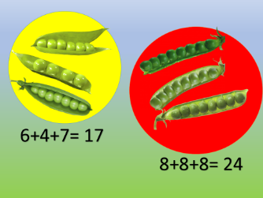  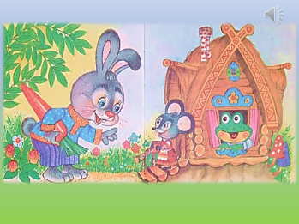  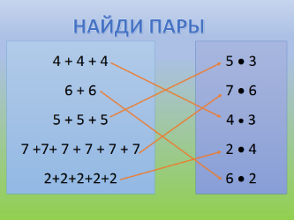  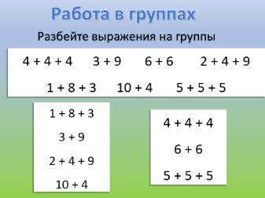  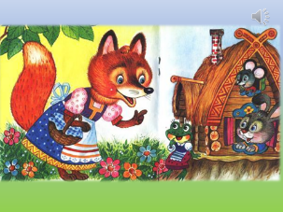
IV. Первичное закрепление | Вдруг идёт мимо медведь косолапый. Увидел теремок, услыхал песни, остановился и заревел во всю мочь:  -Кто-кто в теремочке живёт, кто-кто в невысоком живёт?  -Я, мышка-норушка.  -Я, лягушка-квакушка.  -Я, зайчик-побегайчик.  -Я, лисичка-сестричка.  -Я волчок-серый бочок.,а ты кто?  -А я медведь косолапый.  - Иди к нам жить! Только теремок наш не обычный, а математический. Пока математическое задание не выполнишь, в теремок не попадёшь.  - Подберите к каждому рисунку выражение.  5 • 4, 6 • 2, 3 • 6.  Смелые дети выходят к компьютеру и выбирают один из вариантов. Неправильный вариант исчезает.  Медведь и полез в теремок. Лез-лез, лез-лез – никак не мог влезть и говорит:  -Я лучше у вас на крыше буду жить.  -Да ты нас раздавишь!  -Нет, не раздавлю.  -Ну так полезай! | 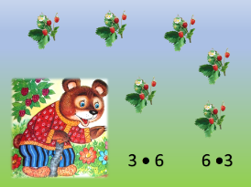  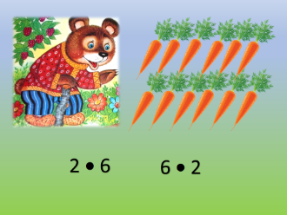  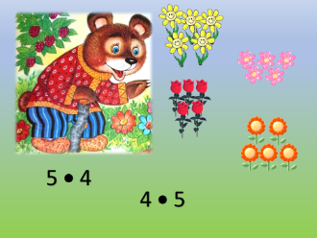  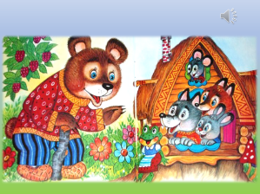
V. Тренировочные упражнения | Влез медведь на крышу и только уселся, как затрещал теремок, упал на бок и развалился.  Еле-еле успели из него выскочить мышка-норушка, лягушка-квакушка, зайчик-побегайчик, лисичка-сестричка, волчок-серый бочок – все целые и невредимые.  Чтобы проучить Мишку придумали они коварное задание. (Индивидуальные карточки для тех, кто быстро выполняет задания и догадливых).  - А потом все вместе принялись они брёвна носить, доски пилить – новый теремок строить.  Пока строили всё медведя испытывали и задачи ему загадывали.  Четыре паренька  Поймали по 3 окунька.  Отвечай поскорей,  Сколько всего окуней?  Мышка зёрна собирала,  По два зёрнышка таскала.  Принесла их 9 раз.  Каков Мышкин стал запас?  На берёзе три скворца  И у всех по три птенца.  Ну-ка, кто мне назовёт,  Сколько птичек здесь живёт?  Так незаметно и новый дом лучше прежнего выстроили! | 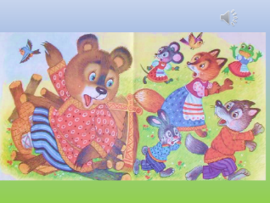  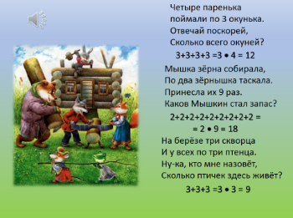  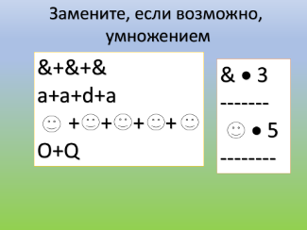
VI. Итог урока. Рефлексия деятельности | Игра «Данетка»  - Умножение –это математическое действие?  - Разность можно заменить умножением?  - Точка - знак умножения?  - Сумму разных слагаемых можно заменить умножением?  - Если все слагаемые одинаковые сложение можно заменить умножением?  -С каким математическим действием познакомились?  - Чему научились сегодня?  - Кто научился заменять сложение одинаковых лагаемых умножением?

